POLÍTICA DE INGRESOS EN 2024

La Constitución Política de los Estados Unidos Mexicanos establece en su artículo 31, fracción IV, la obligación de los mexicanos de contribuir a los gastos públicos, así de la federación, como del Distrito Federal o del Estado y Municipio en que residan, de la manera proporcional y equitativa que dispongan las leyes.

La política de ingresos está definida en el marco de la actividad económica de nuestro país, que será impulsada por la mejoría de las condiciones de trabajo y la inclusión de regiones y sectores de las poblaciones históricamente desatendidas. El crecimiento con un desarrollo incluyente y sostenido continuará favorecido por el consumo interno y la paz social, por lo que los esfuerzos del Gobierno del Estado se centrarán en:
- Incrementar los Ingresos Propios o de Gestión; a través de un mayor esfuerzo recaudatorio y en la implementación de la modernización integral de la administración tributaria.
- Fortalecer los Ingresos Ordinarios del Estado; teniendo como finalidad la mejora del Balance Presupuestario de Recursos Disponibles y el consecuente financiamiento del gasto en desarrollo social e inversión en obra pública.
- Incrementar la independencia financiera del Estado respecto de las transferencias federales, a través del uso eficiente de las potestades tributarias delegadas y de la ampliación de la base de contribuyentes.
- Fortalecer la coordinación con el gobierno federal y con los municipios del Estado para incrementar las fuentes de ingresos locales.
- Cumplir con las metas de Ingresos Presupuestarios; que permitan mantener finanzas públicas sanas.

Objetivos:
- Otorgar estímulos que permitan al contribuyente cumplir con sus obligaciones fiscales, buscando que éstos logren mayores beneficios disminuyendo rezagos e incumplimientos.
- Realizar campañas publicitarias que incentiven el cumplimiento de las obligaciones fiscales, logrando una mayor presencia fiscal.
- Fortalecer las fuentes de ingresos federales y los esquemas de incentivos derivados del Convenio de Colaboración Administrativa en Materia Fiscal Federal.
- Promover entre la población el realizar trámites y pagos vía internet, a través del portal oficial de la Secretaría de Finanzas.
- Implementar nuevos mecanismos para el pago de contribuciones de forma electrónica y de fácil acceso para los contribuyentes.
- Enviar a través de correo electrónico, cartas invitación para incentivar a los contribuyentes a regularizar su situación fiscal.
- Bancarizar el pago de servicios prestados por Organismos Públicos Descentralizados, así como de las dependencias del sector central.
- No creación de nuevos impuestos.
- Ampliar el universo de contribuyentes, promoviendo la formalidad.
- Transparencia y Rendición de Cuentas.
- Congruencia en los pronósticos de recaudación federal y estatal considerando riesgos fiscales, evolución y perspectivas económicas.
- Finanzas Estatales sanas.

RESULTADOS CUANTITATIVOS Y CUALITATIVOS ALCANZADOS

Los ingresos públicos obtenidos al tercer trimestre del ejercicio fiscal 2024 registran un total de $21,788,517,813, presentando un incremento del 6.6% con respecto a la Ley de Ingresos aprobada por el Congreso del Estado.

INGRESOS PROPIOS DEL GOBIERNO DEL ESTADO
CONCEPTO | INGRESOS |  |  | VARIACIONES RESPECTO A INGRESOS ESTIMADOS
CONCEPTO | 2023 | 2024
CONCEPTO | 2023 | ESTIMADO | RECAUDADO | IMPORTE | % | 2023 % REAL
Ingresos Propios | 1,563,208,685 | 1,499,388,916 | 1,756,228,865 | 256,839,949 | 17 | 12
Participaciones Federales | 9,226,367,857 | 9,150,319,550 | 9,584,481,135 | 434,161,585 | 5 | 4
Aportaciones Federales | 8,749,423,994 | 9,789,674,058 | 8,420,962,934 | - 1,368,711,124 | -14 | -3.8
Gasto Federalizado | 1,831,599,547 | - | 2,026,844,879 | 2,026,844,879 | 100 | 11
Total Ingresos | 21,370,600,083 | 20,439,382,524 | 21,788,517,813 | 1,349,135,289 | 6.6 | 2.0

Ingresos Locales
En materia de ingresos provenientes de fuentes locales, al cierre del tercer trimestre del ejercicio fiscal 2024 se tiene una recaudación de $1,756,228,865; cifra que representa un incremento del 17.1%, con respecto a lo estimado, observándose una recuperación económica gradual derivada de la reactivación de los sectores económicos, por lo que se espera que en el corto plazo que las acciones emprendidas por el Ejecutivo del Estado en materia del Impuesto Sobre Nóminas, y Derechos por Registro y Control Vehicular, así como de las demás fuentes de ingresos locales presenten una mayor recaudación en meses posteriores.

INGRESOS PROPIOS DEL GOBIERNO DEL ESTADO
CONCEPTO | INGRESOS |  |  | VARIACIONES RESPECTO A INGRESOS ESTIMADOS
CONCEPTO | 2023 | 2024
CONCEPTO | 2023 | ESTIMADO | RECAUDADO | IMPORTE | % | 2023 % REAL
Ingresos Tributarios
Impuestos | 643,513,799 | 720,377,439 | 779,144,980 | 58,767,541 | 8 | 21
Ingresos No Tributarios | 919,694,886 | 779,011,477 | 977,083,885 | 198,072,408 | 25 | 6
Derechos | 566,402,141 | 545,032,140 | 542,375,493 | - 2,656,647 | 0 | -4
Productos | 229,015,866 | 81,279,229 | 312,818,556 | 231,539,327 | 285 | 37
Aprovechamientos | 7,393,807 | 598,653 | 1,761,583 | 1,162,930 | 194 | -76
Ingresos por venta de bienes | 116,883,072 | 152,101,455 | 120,128,253 | - 31,973,202 | -21 | 3
TOTAL INGRESOS | 1,563,208,685 | 1,499,388,916 | 1,756,228,865 | 256,839,949 | 17.1 | 12

Ingresos por Participaciones Federales e Incentivos Económicos

Al cierre del tercer trimestre del ejercicio 2024, las participaciones federales e incentivos económicos tienen un incremento de $434,161,585, representando una variación del 5% respecto a la Ley de Ingresos aprobada para el ejercicio fiscal 2024 y un incremento del 3.9% con respecto a 2023. Los resultados al tercer trimestre del año muestran finanzas públicas resilientes al complejo entorno económico. La política fiscal ha priorizado la inversión en infraestructura que contribuya a un desarrollo más equitativo entre personas y regiones; el fortalecimiento de la red de protección social; y la implementación de políticas públicas que abonen a un restablecimiento rápido y sostenido del empleo y la actividad económica. En línea con la normatividad vigente, la disminución de los ingresos del Gobierno Federal será compensada con el uso de recursos del Fondo de Estabilización de los Ingresos Presupuestarios (FEIP). Por lo que respecta a las participaciones federales, las Entidades esperan recibir recursos del Fondo de Estabilización de los Ingresos de las Entidades Federativas (FEIEF) para compensar las menores participaciones y permitir la ejecución adecuada de sus programas y proyectos, por lo que, se recomienda mesura en el uso de los recursos, ya que se prevé una tendencia negativa en el mediano plazo.

Cabe mencionar que la determinación de las participaciones está en función de las siguientes variables: el crecimiento económico del Estado, el incremento de la recaudación de impuestos y derechos locales, Impuesto Predial y Derechos por el suministro de Agua; así como, por actos de fiscalización de impuestos federales coordinados y la población registrada de acuerdo a la última información oficial; las cuales presentan un crecimiento promedio mayor al 4%.

PARTICIPACIONES DEL GOBIERNO DEL ESTADO
CONCEPTO | INGRESOS |  |  | VARIACIONES RESPECTO A INGRESOS ESTIMADOS
CONCEPTO | 2023 | 2024
CONCEPTO | 2023 | ESTIMADO | RECAUDADO | IMPORTE | % | 2023 % REAL
Fondo General de Participaciones | 7,118,059,747.00 | 7,070,399,559.00 | 7,360,467,718.00 | 290,068,159.00 | 4 | 3
Fondo de Fomento Municipal | 433,614,446.00 | 425,034,688.00 | 440,258,268.00 | 15,223,580.00 | 4 | 2
Fondo de Fiscalización | 418,473,776.00 | 384,450,744.00 | 481,760,711.00 | 97,309,967.00 | 25 | 15
Fondo de Compensación | 383,591,872.00 | 417,975,529.00 | 421,037,961.00 | 3,062,432.00 | 1 | 10
Fondo de Impuesto Sobre la Renta | 540,318,564.00 | 511,204,444 | 532,168,016.00 | 20,963,572.00 | 4 | -2
Fondo de Compensación Repecos e Intermedios | 4,073,864.00 | 2,360,676 | 3,795,327.00 | 1,434,651.00 | 61 | -7
Impuesto Especial Sobre Producción y Servicios | 54,564,561.00 | 60,993,155.00 | 61,754,894.00 | 761,739.00 | 1 | 13
Incentivo a la Venta Final de Gasolinas y Diesel | 162,825,067.00 | 167,166,102.00 | 171,594,848.00 | 4,428,746.00 | 3 | 5
Impuesto Sobre Tenencia y Uso de Vehículos | 0.00 | 0.00 | 0.00 | 0.00 | 0 | 0
Impuesto Sobre Automóviles Nuevos | 41,525,214.00 | 41,449,653.00 | 45,764,414.00 | 4,314,761.00 | 10 | 10
Impuesto Sobre Automóviles Nuevos (compensación) | 8,770,113.00 | 9,050,760.00 | 9,213,885.00 | 163,125.00 | 1.8 | 5
Otros Incentivos Económicos | 60,550,633.00 | 60,234,240.00 | 56,665,093.00 | -3,569,147.00 | -6 | -6
TOTAL DE PARTICIPACIONES E INCENTIVOS ECONÓMICOS | 9,226,367,857.00 | 9,150,319,550.00 | 9,584,481,135.00 | 434,161,585.00 | 5 | 3.9

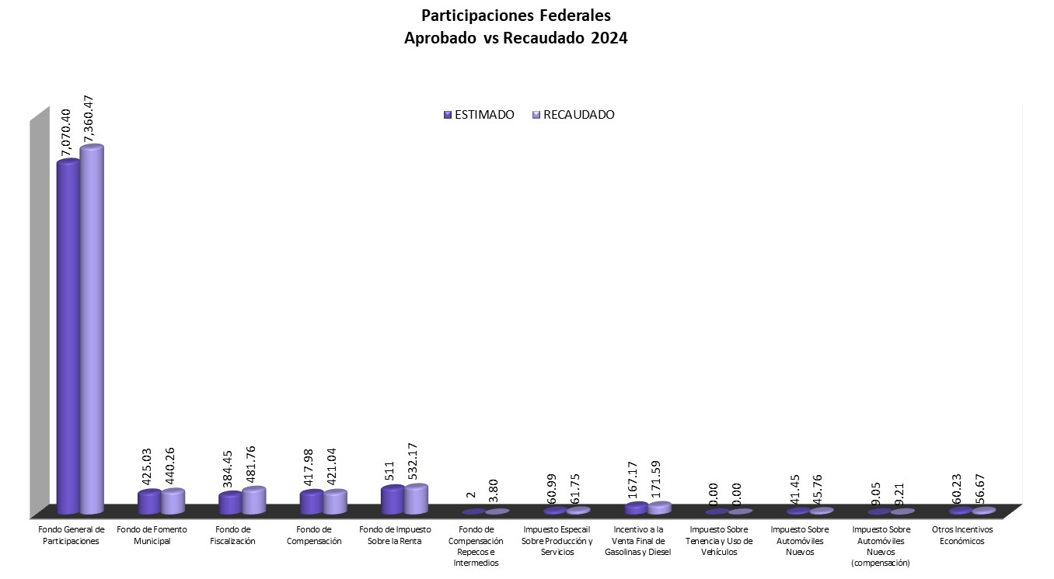

Ingresos por Aportaciones Federales

Por concepto de fondos de aportaciones federales destinados a un fin específico, establecido en la Ley de Coordinación Fiscal y demás disposiciones aplicables, se tiene un decremento del 14.3% con respecto a la Ley de Ingresos estimada para el ejercicio fiscal 2024 y un decremento del 3.8% con respecto a lo recibido en el ejercicio 2023. Es importante resaltar que los registros del Fondo de Aportaciones para la Nómina Educativa en su vertiente de Servicios Personales, al cierre del ejercicio, la estimación es coincidente con lo efectivamente pagado.

RECURSOS DEL RAMO 33 MINISTRADOS AL GOBIERNO DEL ESTADO
CONCEPTO | INGRESOS |  |  | VARIACIONES RESPECTO A INGRESOS ESTIMADOS
CONCEPTO | 2023 | 2024
CONCEPTO | 2023 | ESTIMADO | RECAUDADO | IMPORTE | % | 2023 % REAL
Fondo de Aportaciones para la Nómina Educativa | 3,764,969,451 | 4,615,424,371 | 3,705,165,695 | - 910,258,676 | -20 | -2
Fondo para los Servicios de Salud (FASSA) | 1,577,944,824 | 1,661,216,646 | 1,139,806,174 | - 521,410,472 | -31 | -28
Fondo para la Infraestructura Social (FAIS) | 1,055,779,578 | 1,094,221,584 | 1,205,897,778 | 111,676,194 | 10 | 14
Fondo de Aportaciones para el Fortalecimiento Municipal (FORTAMUN) | 898,671,240 | 956,237,427 | 948,378,177 | - 7,859,250 | -1 | 6
Fondo para la Educación Tecnológica y de Adultos (FAETA) | 40,702,078 | 43,765,922 | 45,017,596 | 1,251,674 | 3 | 11
Fondo para la Educación Tecnológica | 37,309,116 | 40,155,681 | 41,109,137 | 953,456 | 2 | 10
Fondo de Aportaciones para la Seguridad Pública (FASP) | 167,822,253 | 173,947,770 | 175,920,822 | 1,973,052 | 1 | 5
Fondo de Aportaciones Múltiples (FAM) | 502,023,096 | 519,561,351 | 446,405,577 | - 73,155,774 | -14 | -11
Fondo de Aportaciones para el Fortalecimiento de Entidades Federativas (FAFEF) | 673,046,937 | 685,143,306 | 682,478,262 | - 2,665,044 | -0.4 | 1
TOTAL APORTACIONES FEDERALES | 8,718,268,573 | 9,789,674,058 | 8,390,179,218 | - 1,399,494,840 | -14.3 | -3.8

